**EXCELENTÍSSIMO SENHOR PRESIDENTE DA CAMARA MUNICIPAL DE SUMARÉ**

* 1. **INDICO**, ao Exmo. Senhor Prefeito Municipal, que determine ao departamento competente providências urgentes no tapa buraco na Rua João Antonio Correa, em frente ao número 65 no bairro Parque Bandeirantes.
  2. A solicitação se faz necessária, tendo em vista que o buraco atrapalha a locomoção dos veículos causando sérios prejuízos aos que ali transitam.
  3. 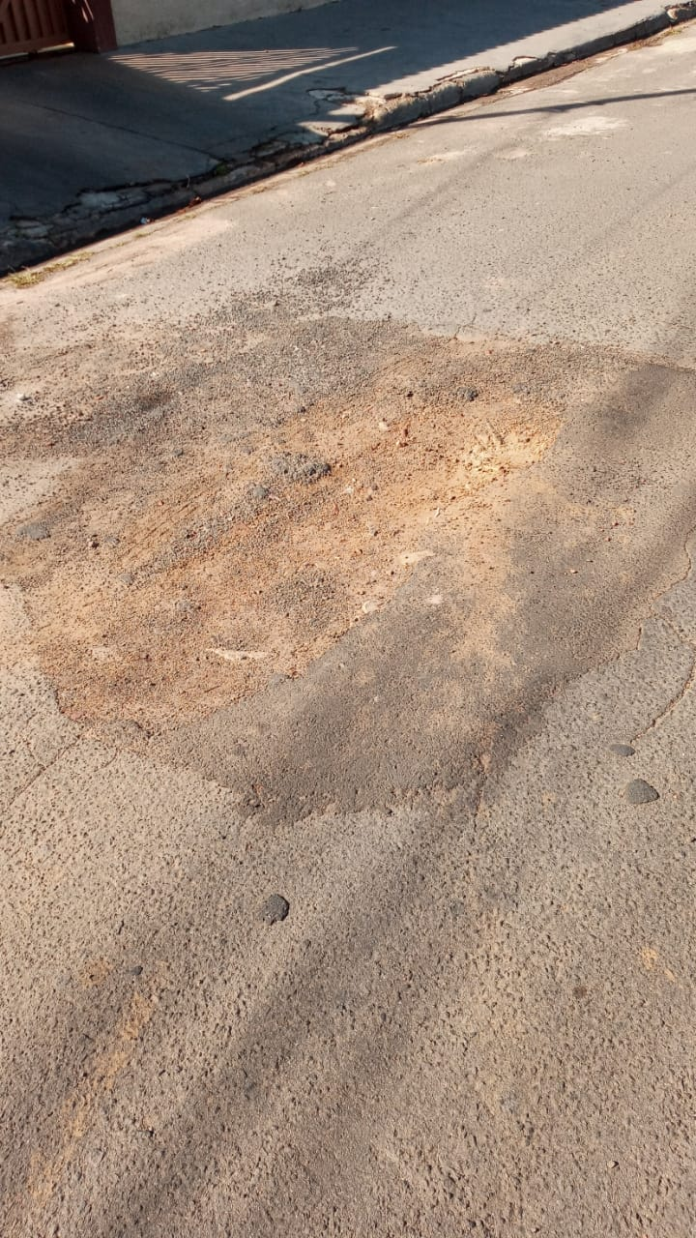

Sala das sessões, 24 de junho de 2021.



**DIGÃO**

**VEREADOR**